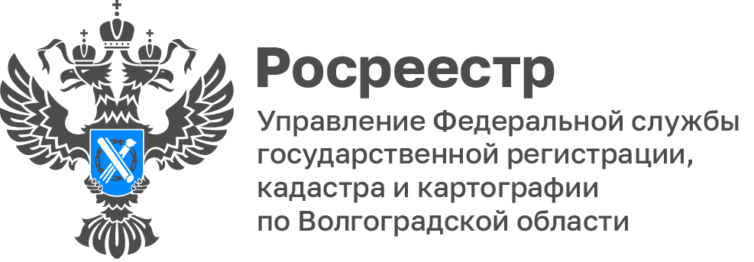

Продолжается активная работа по исправлению реестровых ошибок, сообщили в Волгоградском Росреестре

Управлением Росреестра по Волгоградской области в рамках реализации федерального проекта «Национальная система пространственных данных» ведется постоянная работа по исправлению в Едином государственном реестре недвижимости реестровых ошибок.

Напомним, что реестровая ошибка – это ошибка, содержащаяся
в межевом плане, техническом плане, карте-плане территории или акте обследования, возникшая вследствие ошибки, допущенной лицом, выполнившим кадастровые работы или комплексные кадастровые работы, или ошибка, содержащаяся в документах, направленных или представленных
в орган регистрации прав.

Наиболее часто встречающиеся реестровые ошибки - это ошибки
в описании местоположения границ земельных участков.

Государственными регистраторами прав Управления в текущем периоде исправлены реестровые ошибки в отношении 5 930 объектов недвижимости.

Исправление реестровых ошибок является одной из приоритетных задач для Управления и будет продолжено до момента окончательного устранения некорректных сведений Единого государственного реестра недвижимости.

С уважением,
Заборовская Юлия Анатольевна,
Пресс-секретарь Управления Росреестра по Волгоградской области
Mob: +7(937) 531-22-98
E-mail: zab.j@r34.rosreestr.ru

